文档编号：

局域网聊天室需求规格说明书

二○一九年七月

|  |  |
| --- | --- |
| 文档序号： | 等级： |
| 文档名称： | 文档类别： 技术文档 |
| 编制： | 编制时间： |
| 校对： | 校对时间： |
| 审核： | 审核时间： |
| 工艺会签： | 工艺会签时间： |
| 质量会签： | 质量会签时间： |
| 标准化检查： | 标准化检查时间： |
| 批准： | 批准时间： |
|  | |
|  | |

**修 改 记 录**

|  |  |  |  |  |  |
| --- | --- | --- | --- | --- | --- |
| 版本 | 变更原因 | 变更内容简述 | 编制/修订者 | 批准者 | 发布日期 |
| V0.1 | 新建 | 框架 |  |  |  |
| V0.2 | 根据框架完善文档初稿 | 初稿 |  |  |  |
|  |  |  |  |  |  |
|  |  |  |  |  |  |
|  |  |  |  |  |  |
|  |  |  |  |  |  |
|  |  |  |  |  |  |
|  |  |  |  |  |  |

目录

1引言 4

1.1编写目的 4

1.2项目背景 4

1.3术语和定义 4

1.4参考资料 4

2任务概述 5

2.1目标 5

2.2用户的特点 5

2.3假定和约束 5

3需求规定 5

3.1对功能的规定 5

3.2对性能的规定 6

3.2.1精度 6

3.2.2时间特性要求 6

3.2.3灵活性 6

3.3输人输出要求 6

3.4故障处理要求 6

3.5其他专门要求 7

4运行环境规定 7

4.1设备 7

4.2支持软件 7

4.3接口 7

4.4控制 8

# 1引言

随着互联网的迅速普及，以及网络技术的不断发展，人们通过网络的交流方式不断发展。网络聊天室就是其中的一种。聊天室的系统即使交流的方式满足了网络中多人同时交流的需求。

1.1编写目的

本需求分析报告的目的是规范化本软件的编写，旨在于提高软件开发过程中的能见度，便于对软件开发过程中的控制与管理，同时提出了本局域网聊天室的设计过程，为该项目的概要设计，详细设计和测试用例的设计依据。

1.2背景

委托单位：四川大学计算机学院编程实战-05

开发单位：四川大学计算机学院编程实战-05 刘昊松小组

主管部门：四川大学计算机学院编程实战-05

系统关系：本系统为“局域网聊天室”项目的产品，老师对于产品有以下需求：第一是有注册和登录，能够提供多人聊天与私人聊天。

1.3术语和定义

局域网聊天软件：简称LCS（LANchatsoftware）,它是一种面向企业局域网终端使用者的网络沟通工具服务，使用者可以通过安装了即时通信的终端机进行两人或多人之间的实时沟通。交流内容包括文字、界面、语音视频及文件互发等。

1.4参考资料

[1]CSDN.局域网聊天室[EB/OL]. https://blog.csdn.net/perfectguyipeng/article/details/71698826.2017.5.11-2019.6.29.

[2]CSDN.[EB/OL]. https://blog.csdn.net/perfectguyipeng/article/details/79437882.2018.3.4-2019.6.29.

[3]CSDN.[EB/OL]. https://blog.csdn.net/hfuu1504011020/article/details/81907478.2018.8.21-2019.6.29.

# 2任务概述

2.1目标

本设计设定的目标如下：

1. 聊天室能够提供友好的用户界面，为局域网聊天爱好者提供一个可供选择的聊天室。
2. 聊天室简单易操作，能让使用者能很快地了解和上手。
3. 能多人同时在线聊天和两人间私聊两种聊天方式。

2.2用户的特点

1. 本系统面对的对象是随时需要分享的人群：如：学生、教室、各种网络教学环境
2. 对于本系统的使用，应该很频繁，是一款十分方便小巧的及时通讯软件。

2.3假定和约束

1. 开发者的计算机性能不够稳定，对开发工具有不利影响。
2. 技术方面，对C++以及网络编程的掌握和应用有待提高，不足之处靠查阅资料和向老师请教，组内成员相互分析讨论解决。

# 3 需求规定

3.1功能概述

1. 用户注册登录功能

完成新用户的注册，将注册的信息添加到数据库中，用于用户得登录验证，通过登录验证的用户即可进入聊天室进行聊天。

1. 用户密码更改功能

当用户忘记密码或者记错密码时，可更改密码，重新设置新登录密码，期中要通过验证更改密码课通过密码的更改。

1. 聊天功能

主要将每个用户的聊天内容显示到网页中，让内容可见。

1. 退出功能
2. 系统功能总体结构

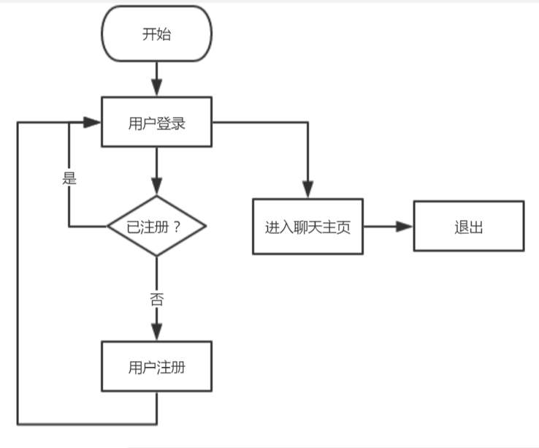

图3.1-1 系统流程图

**3.2对性能的规定**

**3.2.1精度**

要求及时给出各种消息故障的处理机构，保证用户资料的安全。

**3.2.2时间特性要求**

操作响应消息时间在1到2秒。

**3.2.3灵活性**

有无互联网都可随时分享，灵活好用。

**3.3输入输出要求**

用户使用键盘进行输入操作，文本显示结果在显示器上显示。

**3.4故障处理要求**

列出可能的软件、硬件故障以及对各项性能而言产生的后果和对故障处理的要求。正常使用时不应该出现错误，若在进行时遇到不可恢复的系统错误，也必须保证数据库完好无损。

**3.5其它专门要求**

无

# 4 运行环境规定

**4.1 设备**

# 无特别要求，本软件很小，不会占用很多内存，不会影响系统的运行速度，在普通计算机上都能使用。

**4.2 支持软件**

Windows2000及以上版本的操作系统

**4.3接口**

**4.3.1用户接口**

用户界面，采用Windows的通用图形界面，对用户友好，且必须对鼠标键盘提供支持，界面设计应遵循：

1. 尽量保持一致性：界面规范应遵循Windows软件界面的规范。
2. 设计完整的对话过程：系统的每一次对话都应该有明确的次序：开始、中间处理过程、结束。
3. 提供简单的错误处理结构。
4. 提供信息反馈：用多种信息提示用户当前软件件运行状态，软件界面元件的功能。
5. 操作可逆：其动作可以使单个的操作，或者是一个相对独立的操作序列。
6. 设计良好的联机帮助。
7. 显示启动画面：画面简洁明快，富有现代气息。

**4.3.2硬件接口**

支持一般的PC机，笔记本电脑。

**4.3.2软件接口**

本产品只能在Windows 2000及以上Windows系列操作系统运行。

**4.4控制**

**4.4.1可使用性**

在安装总程序时，正常就运行，异常就停止；系统出现错误，将会产生不可预见的问题，热启，整个终端程序就会再启动；程序出现错误，重新装载，若仍有错误，按照提示逐渐装载。

**4.4.2可维护性**

由于该软件结构简单，且不依赖其它软件，具有独立性，就决定了本软件的简单可维护性。